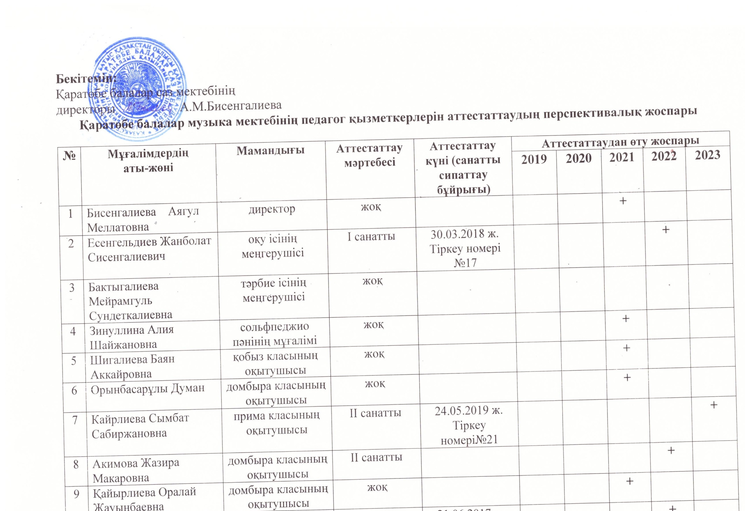
10 | Бактыгалиева Қарылғаш Тасболатовна | домбыра класының оқытушысы | ІІ санатты | 21.06.2017 ж.  Тіркеу номері №1 |  |  |  | +
11 | Утениязов Сержан Серикович | баян класының оқытушысы | І санатты | 30.03.2018 ж.  Тіркеу номері №18 |  |  |  | +
12 | Егінғали Қыдырнияз Құбаниязұлы | домбыра класының оқытушысы | жоқ |  |  |  |  | +
13 | Байтеміров Жарқын Болатұлы | аккомпониятор | жоқ |  |  |  |  | +
14 | Қуаншалиева Толқын Жардемовна | хор пәнінің мұғалімі | Педагог - сарапшы | 28.05.2018 ж. |  |  |  | +
15 | Далабаева Гүлнара Буранбаевна | домбыра класының оқытушысы | жоқ
16 | Исламгалиев Нуршат Жубаевич | дәстүрлі ән класының оқытушысы | жоқ

